Estrutura de Execução
O plano de projecto está divido nas seguintes fases:
- Start-Up & Planning
- Execution
- Close-Down

As três fases descritas acima são compostas por 4 Work Packages (WP), que por sua vez estão dividas em várias tarefas e sub-tarefas.

Cada uma das WP contém um numero limitado de tarefas, permitindo assim um acompanhamento mais estruturado do trabalho efectuado. Nesta secção é apresentado o plano de trabalho – WP, para o desenvilvimento do Projecto final de curso.

WP1 – Definição e elaboração da proposta de projecto
O objectivo deste WP é definir e elaborar uma proposta de projecto final de curso.
As actividades decorrentes desta WP contemplam:
- Definição do âmbito projecto
- Planeamento de execução

Entregáveis do WP
- Documento de proposta de projecto

WP2 – Implementação
Esta fase do projecto é crucial para o sucesso do mesmo. Nesta, as características da solução a desenvolver serão definidos.

Tarefas
- Definição de dicionário de dados
- Extensões - Visual Studio
- Criação da infra-estrutura base (object-model)
- Implementação de gerador baseado em dicionário de dados

Input para WP
- Documento de proposta de projecto

Output da WP
- Dicionário de dados
- Costumização - Visual Studio
- Assemblies com a infra-estrutura base da solução

WP3 – Integração
Nesta WP efectuar-se-à a integração das várias peças de software produzidas na WP2, bem como a definição e realização dos testes de integração.

Tarefas
- Integração
- Definição e realização dos testes de aceitação

Input para WP
- Conjunto do software produzido na WP2

Output da WP
- Solução produzida na WP2 e revista na WP3
- Resultado dos testes de integração

WP4 – Documentação ( Relatório final )
Nesta WP será materializado o relatório final.

Tarefas
- Documentação da solução. ( relatório final )

Input para WP
- Documento de proposta de projecto
- Processos definidos na fase de implementação

Output da WP
- Relatório final

Plano de Projecto
Considerando o faseamento do projecto (WP) definidos acima, resulta o plano de projecto apresentado na Figura abaixo, que detalha a distribuição do projecto no tempo.

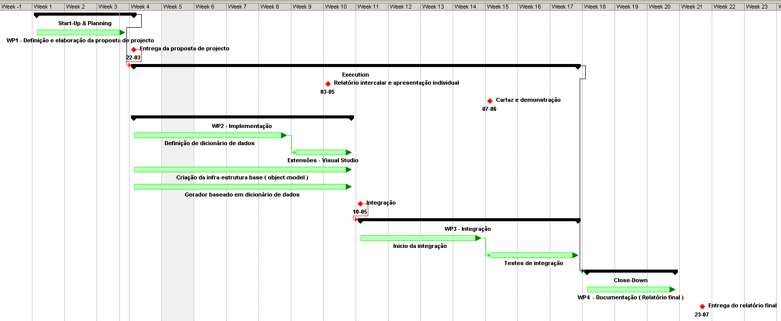

Marcos de Projecto
Considerando o plano de projecto apresentado e o âmbito da solução proposta, assim como a persecução das obrigações comprometemo-nos em cumprir os seguintes marcos de projecto.

Milestones | Semanas de Trabalho
Entrega da da proposta de projecto | W 4
Inicio da implementação | W 5
Integração | W 11
Cartaz e demonstração | W15
Entrega do relatório final | 21

